1. Concepto de programación concurrente
https://media.upv.es/player/?id=5f0a3e00-021e-11e6-851a-656f7e06a374

4/29
Definiciñon de concurrencia:
Colección de actividades (hilos) que pueden ejecutarse en paralelo.
Éstos hilos cooperan para llevar a cabo una tarea común.

La programación secuencial: Es aquella en que se lleva un único proceso adelante en série a la vez. Es lo contrario que la concurrencia.

5/29
Paralelismo logico:

Se tiene un único núcleo y lo que se hace es cuando está libre la CPU, ésta se asigna a otro proceso para que de la sensación de que se llevan adelante distintos procesos.

Paralelismo real:

Se tienen varios núcleos en el procesador y cada núcleo se encarga de llevar a cabo un proceso o hilo adelante.

Por supuesto se pueden combinar el paralelismo lógico y el real.

6/29
Ventajas: Mirar la diapos que las tiene explicadas.
-Eficiencia
-Escalabilidad. Permite conectar distintas maquinas que trabajen a la vez.
-Gestión de las comunicaciones: En una red por ejemplo permite que si una aplicación está esperando un algo, no se colapse todo. La concurrencia permite que siga haciendo otras tareas. Cada cliente que se conecta a un server, se le asigna un hilo.
-Flexibilidad: Las aplicaciones concurrentes se suelen implementar en módulos, los cuales se encargan de unas acciones en concreto y se saben sus características, lo que consumen, etc... Si la aplicación cambiara, se podría saber qué módulos modificar gracias a la flexibilidad.
-Menor hueco semántico: Algunas aplicaciones, como los videojuegos, requieren de un hilo por cada elemento que haya en la pantalla en movimiento, si los videojuegos (para este ejemplo) se implementan mediante programación concurrente, es mas sencillo el diseño y hay menos “hueco semántico” entre el problema real y la implantación de la solución.

7/29
Desventajas:
-La programación concurrente no es fácil.
-Condiciones de carrera: Genera inconsistencias entre los valores de las variables compartidas.
-Interbloqueos: Se producen cuando diversas actividades se bloquean entre si. Las actividades se quedan en un punto en las que esperan recursos los cuales no reciben y no pueden continuar.
-Depuración compleja: Como está formada por distintas actividades, puede ser muy complicado depurarlas porque se pueden ejecutar de distintas maneras cada vez. Como cada vez sale una cosa, es difícil saber donde se ha producido el error.

8/29
Consecuencia de las ventajas anteriores.
Lee la diapos, en el video no se dijo nada.

9/29
Útil en prácticamente todos los tipos de aplicación:
Aqui aparecen ejemplos concurrentes. Ejemplos en los que se realizan a la vez diferentes acciones o actividades al mismo tiempo. Sale un ejemplo de un servidor, de un teléfono móvil, un videojuego o un robot.

-------------------------

Ejemplos de si es o no un prgrama concurrente:
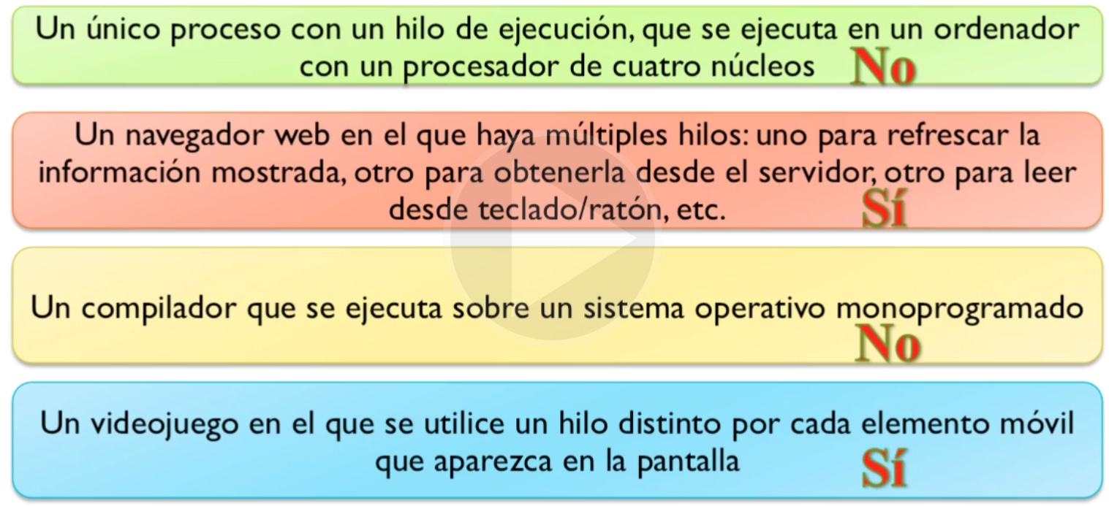
2.Programación concurrente en Java
https://media.upv.es/player/?id=5f1b7c10-021e-11e6-851a-656f7e06a374

12/29
Un proceso se suele ver como un sinónimo de programas / aplicaciones. Dentro de cada proceso se pueden tener uno o más hilos que comparten memoria y datos (o ficheros abiertos).

-La JVM hace que cada hilo piense que utiliza la CPU de manera exclusiva.
-El código que debe ejecutar el hilo, que se define en el método run() de la interfaz Runnable.
-Los datos formados por los atributos del hilo y los datos que comparte con otros hilos.

13/29
Como crear hilos en Java?
Existen dos alternativas:
Runnable es una interfaz que tiene un ´´unico método abstracto run() por tanto si se implementa Runnable, habra que definir el método run()
Implementando la interfaz Runnable: | Extendiendo la clase Thread
Definir método run() que contiene el código a ejecutar por el hilo. | -Implementa Runnable  -Ofrece métodos para gestionar los hilos.
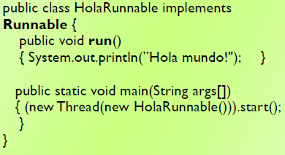 | 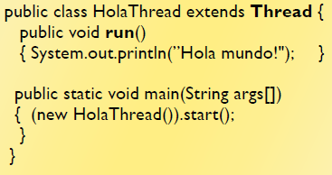
Los hilos son instancias de la clase Thread y se crean de las dos maneras anteriores.
Si se extiende la clase Thread, ésta ya implementa Runnable.
Se invoca el metodo start() de la clase Thread para lanzar el hilo a ejecucion.

14/29
Como crear hilos en Java? Opcion 1: Clase con nombre
“Si se quieren declarar VARIAS instancias ”

La diapos tiene ejemplos de como implementarlo de dos maneras distintas. ¿Cual de las dos utilizar? Pues teniendo en cuenta que Java no permite la herencia multiple, si la clase H extendiera de otra clase, la unica opcion seria implementarlo con Runnable.

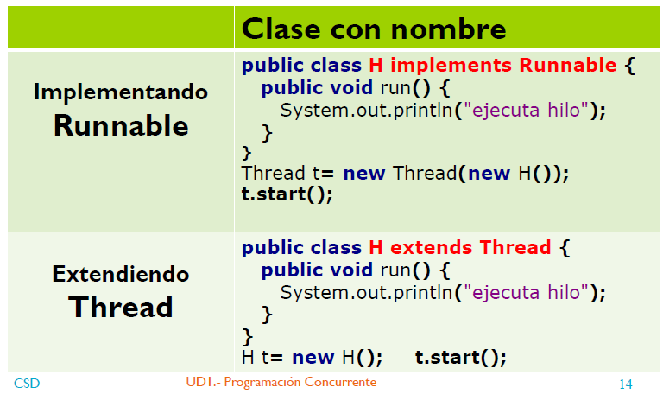
15/29
Como crear hilos en Java? Opcion 2: Clase anónima
“Si se quieren declarar UNA ÚNICA instancia”

Las clases anónimas no tienen nombre y solo permiten crear un único objeto porque no pueden definir constructores. Siempre se crean dentro del metodo de otra clase, por tanto se trata de una clase interna anidada.
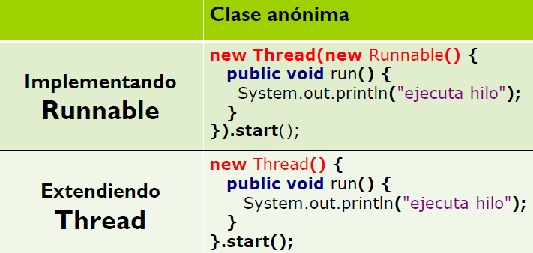
16/29
¿Cómo ejecutar hilos en Java?
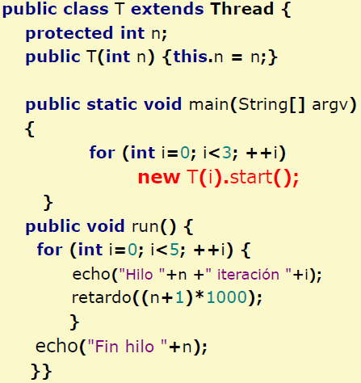
Los hilos en java se ejecutan mediante el método start().

En el ejemplo de la diapos, el hilo principal “main” va a crear 3 hilos con su start(). Cada uno de estos start() ejecutara el metodo run(). Si no ponemos start(), los hilos simplemente se crean, pero no se ejecutan.

Error típico: Invocar run() en lugar de start(). Si hicieramos ésto lo que pasaría es que el método main es el que ejecutaria run() en lugar de los hilos creados, por tanto no tendría concurrencia.

18/29
¿Cómo identificar hilos en Java? Existen dos maneras…

Primero: Como hemos visto en la diapos 16, al crear el hilo con el new T(i).start(); el parámetro de la i sería el nombre del hilo, así podemos saber cual es.
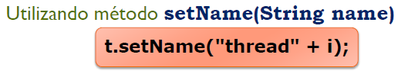
Segundo: Mediante el método setName() de la clase Thread. (por si no le habíamos puesto nombre aun.)

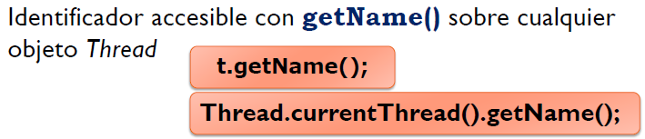
Podemos obtener el nombre del hilo en cualquier momento con el método getName().
Thread.currentThread().getName();

19/29
Ejemplo
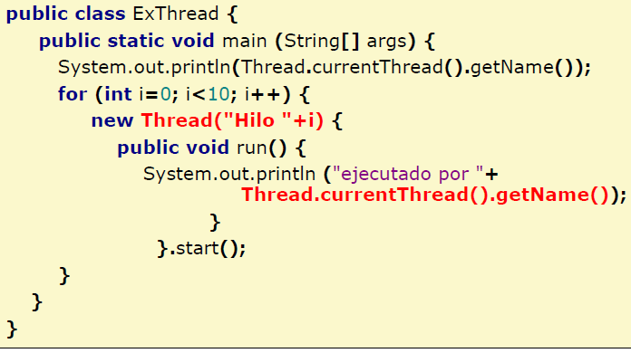
Este ejemplo crea diez hilos llamados: Hilo 0 Hilo 1 Hilo 2… Hilo 9 y los lanza a ejecución mediante el método .start(). Se trata de una clase anónima.

El run() devuelve el nombre del hilo actual en ejecución mediante el método: Thread.currentThread().getName()

20/29
A modo de ejemplo… Mirar la diapos y el codi de la diapos.

¿Cuantos hilos se crean?
Se crean 10 hilos. El main pasa un bucle de i=0 a i=9. Total 10.

¿Cuantos hilos se ejecutan?
Se ejecutan 5 hilos. Des del hilo 0 al hilo 4.

¿Cómo se identifica cada hilo?
En el main se observa que se da nombre al hilo con un tt.setName(“hilo”+ i)

¿Que hace el programa?
Cada hilo imprime tres veces su nombre porque en el run() hay un bucle que itera 3 veces imprimiendo el mensaje.

-------------------------

Conceptos últimas diapositivas:
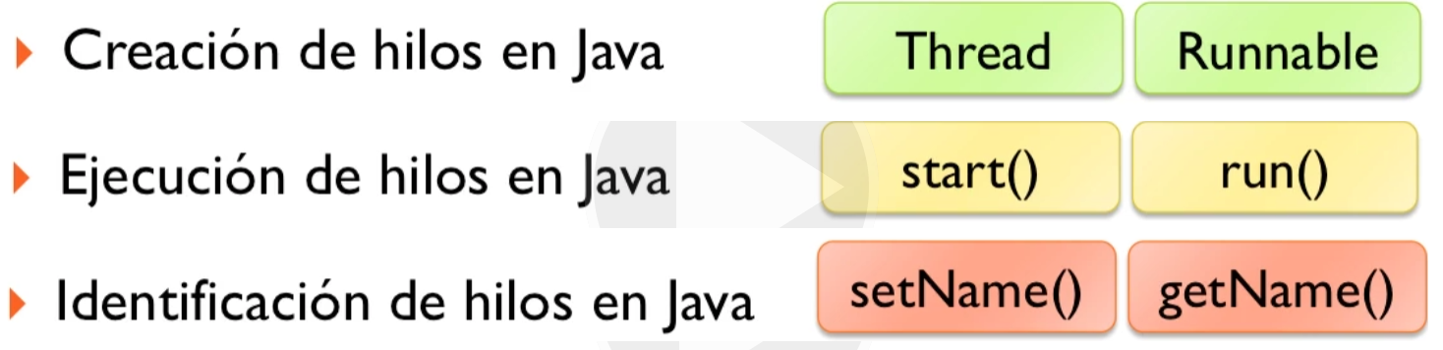
---------------------------------

Ejemplos de creación de hilos en Java
https://media.upv.es/player/?id=5f09efe0-021e-11e6-851a-656f7e06a374

Este video tiene ejemplos explicados del código de “Ejercicios Tema 1”

Para Clases con nombre
-Las clases “H” y “H2” tienen creación de hilos implementando Runnable y extendiendo Thread respectivamente, asi que puedo ver como se hacen mirando esas clases.

Para Clases anónimas
--Las clases “Anonymous” y “Anonymous2” tienen creación de hilos implementando Runnable y extendiendo Runnable respectivamente, asi que puedo ver como se hacen mirando esas clases.

La clase “T” tiene un ejemplo donde se crean varios hilos con un bucle en un main y se lanzan a ejecución. El orden en el que salen por pantalla variará cada vez y depende del planificador. Ahi vemos la concurrencia y que el resultado es inesperado porque no hay nada que lo controle.

EL VIDEO TIENE POR LA MITAD EJEMPLOS INTERESANTES DE COMO ASIGNAR NOMBRES A LOS HILOS, COMO OBTENER EL NOMBRE DEL HILO Y QUE PASA SI EN LUGAR DE start SE USA run
Si la clase anterior T en el main en lugar de escribir new T(i).start(); escribimos new T(i).run(); lo que pasa es que todo lo ejecuta el main y aunque parece que este funcionando concurrentemente, realmente hay una ejecucion secuencial. Por eso, vuelvo a repetir, es importante ejecutar los hilos con start().
En el video aparece también que con un Thread.currentThread().getName(); podemos obtener el identificador del hilo. Si es el hilo main devuelve “main” y si es cualquiera de los otros hilos creado, devolvera “Thread-X” siendo la X un número que haya dado el sist operativo.
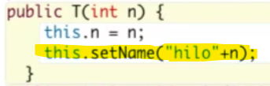
Como es dificil identificar los hilos con un “Thread-X”, podemos darles nombres con un this.setName(“Hilo ” + n) esto le dará un nombre al hilo cuando lo contruimos en la clase T.

La clase ThreadName también tiene un ejemplo de creación de hilos y nombramiendo con el setName. Mirarlo.

---------------------------------------------------

Otras operaciones de hilos en Java
https://media.upv.es/player/?id=a5c545b0-915b-11e7-ad73-4bd35f901b1a

Documentación de Thread: https://docs.oracle.com/javase/7/docs/api/java/lang/Thread.html

Los métodos son los siguientes:
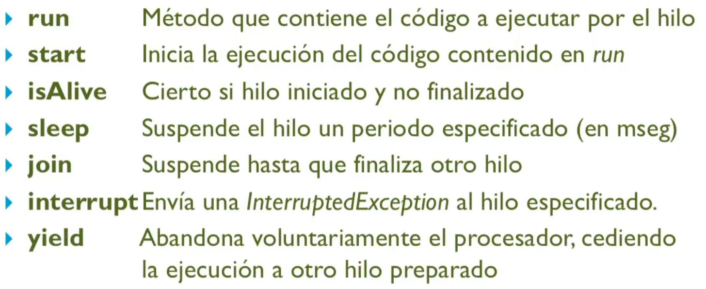
run start isAlive sleep join interrupt yield

A continuación hay ejemplos de como se implementan. Seguir mirando para comprobarlo.
start y run
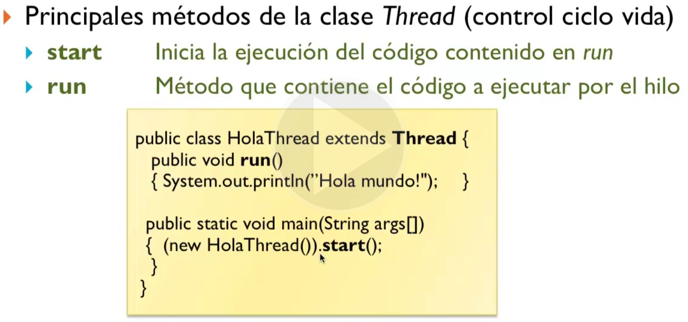

isAlive, sleep, join
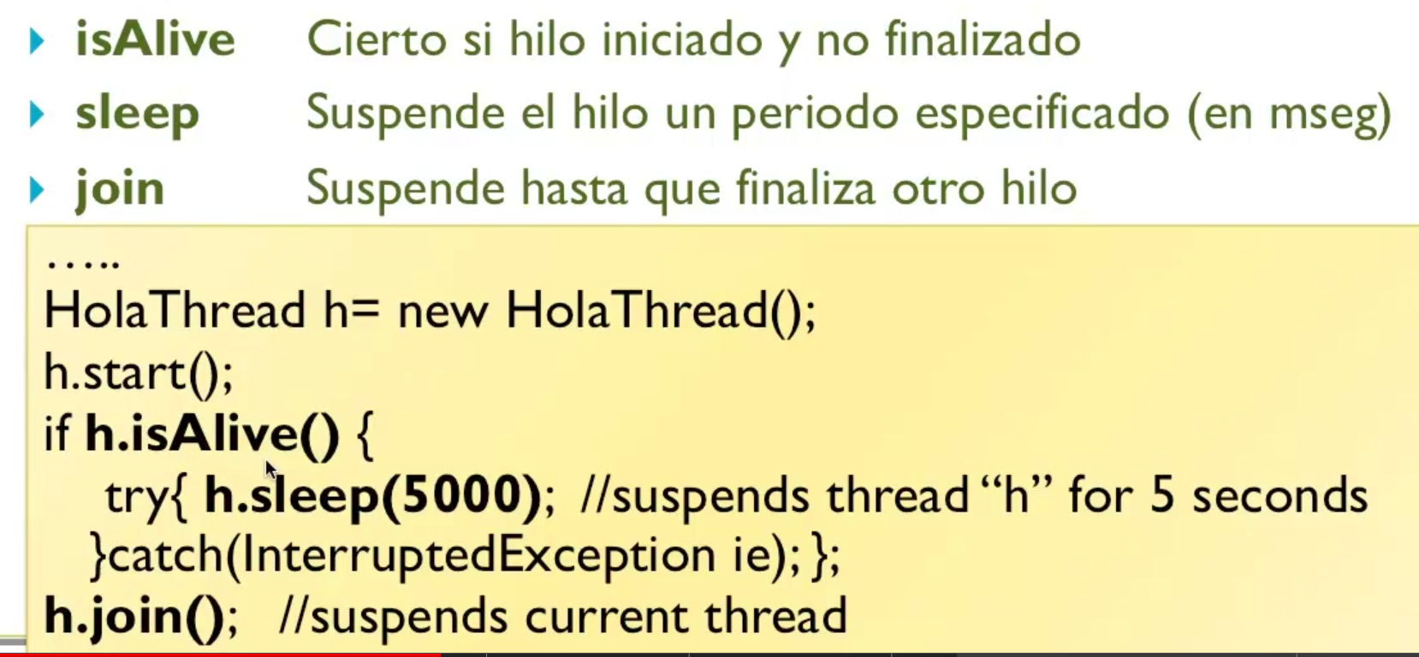
interrupt
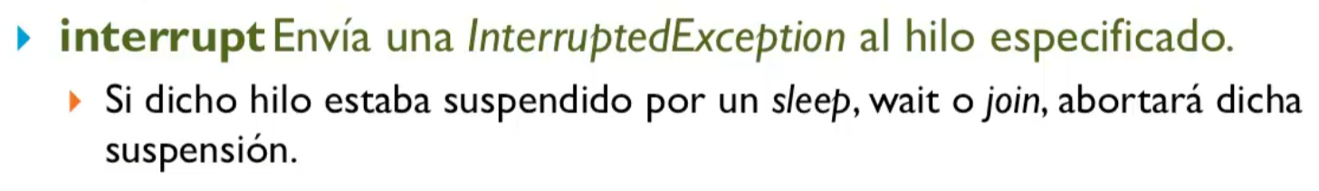
Ejemplo de interrupt
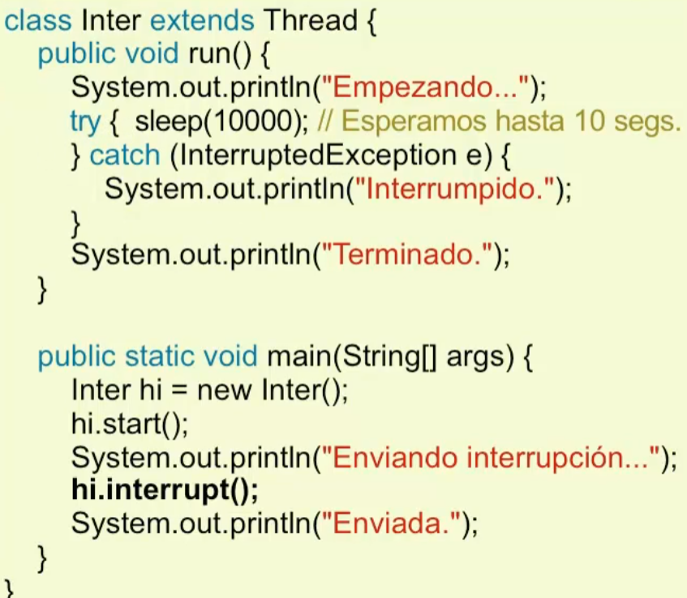

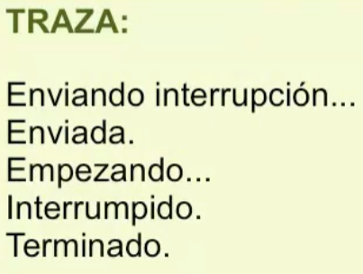

yield
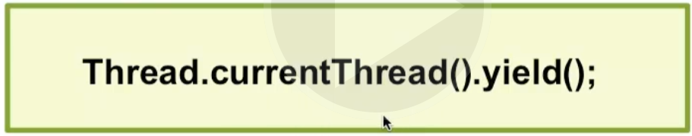

COSES DE CLASE

Les funcions anonimes labda, nomes se poden utilitzar en interficies que tingeun un unic metode.
Mirar les activitats 7 i 8 del tema 1 per a tindrer exemples. Tinc apunts en el pdf tambe.

La activitat 7 son diverses maneres de crear fils en Java. Ahi estan totes, unes son mes extranyes que les altres. Es interessant coneixer que totes eixes maneres son valides i cal saber llegir-les totes.

